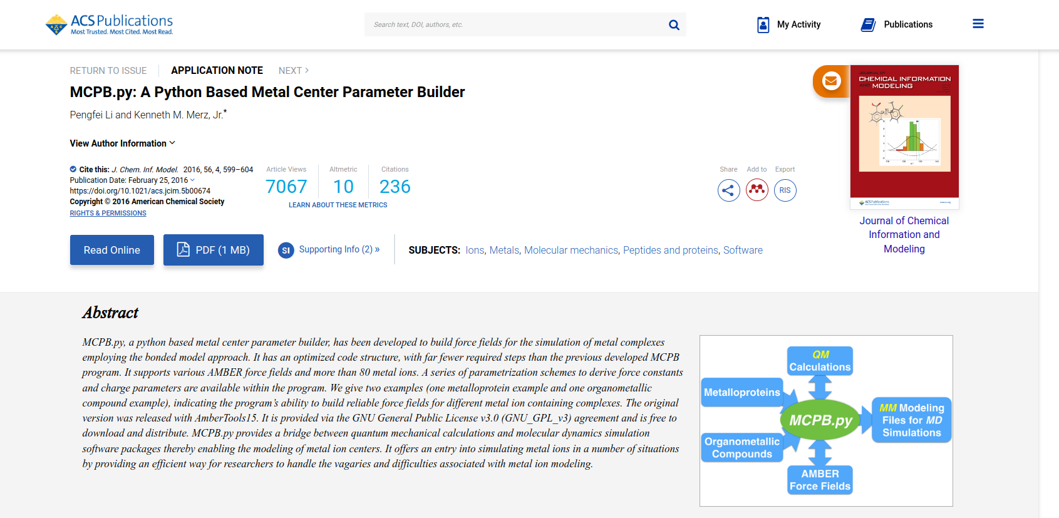

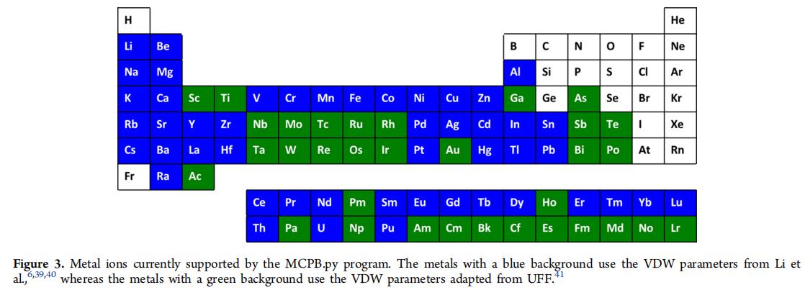

Software yang dibutuhkan

1. AmberTools versi 2022
2. Anaconda
3. Gromacs 2022.2
   * 1. Proses Ekstraksi File Hasil Simulasi
4. Ketikkan perintah di terminal:

**gmx trjconv -s md.tpr -f md.xtc -o md_center.xtc -center -pbc mol -ur compact**

1. Selanjutnya tekan angka **“1”** untuk memilih “protein” sebagai center dan
2. tekan angka **“0”** untuk memilih “system” sebagai output
3. Untuk melakukan ekstraksi file berdasarkan tiap ns (*nanosecond*). Contoh untuk mengekstrak frame pertama (t = 0 ns) dari lintasan gunakan trjconv -dump dengan lintasan terbaru seperti dibawah ini:

**gmx trjconv -s md.tpr -f md_center.xtc -o start.pdb -dump 0**

Selanjutnya tekan angka nol

**0**

1. Untuk visualisasi yang lebih halus, dapat dilakukan pemasangan parameter rotasi dan translasi. Jalankan perintah ini di terminal:

**gmx trjconv -s md.tpr -f md.xtc -o md.xtc -fit rot+trans**

pilih “Backbone”

**4**

Selanjutnya pilih “System”

**0**

Analisis Hasil RMSD

1. Penyiapan file trajectory untuk analisis:

**gmx trjconv -s md.tpr -f md.xtc -o analisis.xtc -pbc mol -ur compact**

1. Pilih "System” dengan cara ketik perintah angka (nol) diterminal:

**0**

1. Analisis RMSD sistem:

**gmx rms -s md.tpr -f analisis.xtc -o rmsd.xvg -tu ns**

1. Ketik angka empat pada terminal untuk memilih “Backbone”:

**4**

* 1. Selanjutnya ketik angka empat, pilih “Backbone” lagi

**4**

* 1. Visualisasi dengan menggunakan grace dengan mengetikkan perintah ini di terminal:

**xmgrace rmsd.xvg**

Jika ingin memvisualisasikan RMSD Protein-Ligand yaitu dengan

**gmx rms -s md.tpr -f analisis.xtc -o rmsd_pro_lig.xvg -tu ns**

1. Ketik angka empat pada terminal untuk memilih “Protein”:

**1**

* 1. Selanjutnya ketik angka empat, pilih ligand “LIG”

**13**

Visualisasi dengan menggunakan grace dengan mengetikkan perintah ini di terminal:

**xmgrace rmsd_pro_lig.xvg**

6. Analisis Hasil RMSF

1. Analisis RMSF sistem tiap Atom:

**gmx rmsf -s md.tpr -f analisis.xtc -o rmsf_atom.xvg**

1. Ketik angka empat pada terminal untuk memilih “Backbone”:

**4**

1. Visualisasi dengan menggunakan grace dengan mengetikkan perintah ini di terminal:

**xmgrace rmsf_atom.xvg**

1. Analisis RMSF sistem tiap Residu:

**gmx rmsf -s md.tpr -f analisis.xtc -res -o rmsf_rec.xvg**

1. Ketik perintah di terminal untuk memilih “Backbone”:

**4**

1. Visualisasi dengan menggunakan grace dengan mengetikkan perintah ini di terminal:

**xmgrace rmsf_rec.xvg**